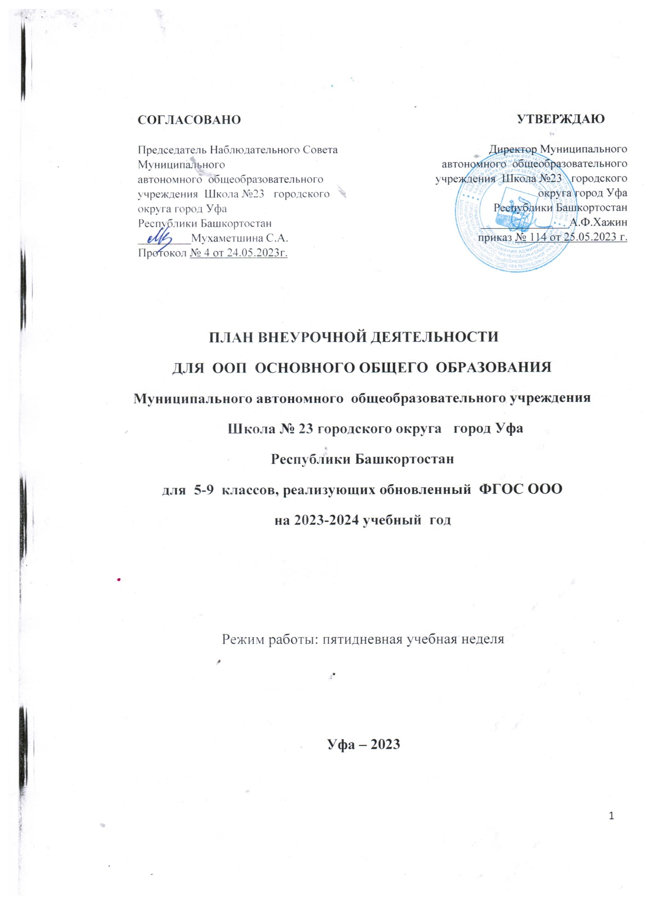

Учебный план внеурочной деятельности в 5-9 классах МАОУ Школа № 23 разработан на основании:
- Федерального Закона от 29.12.2012 № 273-ФЗ «Об образовании в Российской Федерации» с последующими изменениями;
- Закона Российской Федерации от 25.10.1991 г.№1807-1 «О языках народов Российской Федерации»;
- Закона Республики Башкортостан от 01.07.2013 г. №696-з «Об образовании в Республике Башкортостан»;
- Закона Республики Башкортостан от 15.02.1999 г.№216-з «О языках народов Республики Башкортостан»;
- Приказом Минпросвещения РФ от 16.11.2022 № 993 «Об утверждении ФОП ООО»;
- Решением заседания коллегии Министерства образования и науки Республики Башкортостан «Об организации изучения предметной области «Родной язык и литературное чтение на родном языке» («Родной язык и родная литература») при введении федеральных основных общеобразовательных программ и обновлённых ФГОС общего образования» от 24 апреля 2023 года;
- Порядка организации и осуществления образовательной деятельности по основным общеобразовательным программам начального общего, основного общего и среднего общего образования, утвержденного приказом Министерства образования и науки Российской Федерации от 22.03.2021г. № 115;
- Приказ Министерства образования и науки РФ от 22 декабря 2014 г. N 1601 "О продолжительности рабочего времени (нормах часов педагогической работы за ставку заработной платы) педагогических работников и о порядке определения учебной нагрузки педагогических работников, оговариваемой в трудовом договоре" (с изменениями и дополнениями);
- Федерального государственного образовательного стандарта основного общего образования, утвержденного приказом Министерства просвещения Российской Федерации от 31.05.2021 № 287 (далее - ФГОС основного общего образования)
- Решения заседания коллегии Министерства образования и науки Республики Башкортостан «Об организации изучения предметной области «Родной язык и литературное чтение на родном языке» («Родной язык и родная литература») при введении обновлённых федеральных государственных образовательных стандартов общего образования от 16 июня 2022 года;
- Информационно-методического письма об организации внеурочной деятельности в рамках реализации обновлённых федеральных государственных стандартов начального общего и основного общего образования от 04.07.2022 № ТВ- 1290/03;
- Приказом Министерства просвещения РФ № 254 от 20 мая 2020 года
- «Об утверждении федерального перечня учебников, рекомендованных к использованию при реализации имеющих государственную аккредитацию образовательных программ начального общего, основного общего, среднего общего образования» (изменения от 23.12.2020 № 766);
- Приказ Министерства просвещения Российской Федерации от 21.09.2022 № 858 "Об утверждении федерального перечня учебников, допущенных к использованию при реализации имеющих государственную аккредитацию образовательных программ начального общего, основного общего, среднего общего образования организациями, осуществляющими образовательную деятельность и установления предельного срока использования исключенных учебников"(зарегистрирован 01.11.2022 № 70799);
- Приказ Министерства образования и науки РФ от 22 декабря 2014 г. N 1601 "О продолжительности рабочего времени (нормах часов педагогической работы за ставку заработной платы) педагогических работников и о порядке определения учебной нагрузки педагогических работников, оговариваемой в трудовом договоре" (с изменениями и дополнениями);
- Санитарно-эпидемиологических требований к условиям и организации обучения в общеобразовательных учреждениях, (далее - СанПиН 2.4.2.3648-20); (далее – СанПиН 1.2.3685-21).
- Уставом школы;
- Образовательными программами МАОУ Школа № 23
План внеурочной деятельности подготовлен с учетом требований Федерального государственного образовательного стандарта основного общего образования, санитарно-эпидемиологических правил и нормативов СанПин 2.4.2.3648-20, обеспечивает широту развития личности обучающихся, учитывает социокультурные потребности и возможности образовательной организации. План составлен с учетом мнения всех участников образовательного процесса и возможностей школы.
Модель организации внеурочной деятельности МАОУ Школа № 23 - план с преобладанием учебно-познавательной деятельности, когда наибольшее внимание уделяется внеурочной деятельности по учебным предметам и организационному обеспечению учебной деятельности.
План внеурочной деятельности обеспечивает учет индивидуальных особенностей и потребностей обучающихся через организацию внеурочной деятельности (п. 18.3.1.2 ФГОС ООО).
Обучающиеся имеют право на посещение по своему выбору мероприятий, которые проводятся в школе и не предусмотрены учебным планом, в порядке, установленном локальным актом (часть 4 статьи 34 Федерального закона «Об образовании в Российской Федерации»).
В целях учета интересов и потребностей обучающихся, достижения планируемых результатов основной образовательной программы основного общего образования в часы внеурочной деятельности индивидуально для каждого ученика могут быть зачтены часы программ дополнительного образования, которые осваивает обучающийся как в своей общеобразовательной организации, так и в других образовательных организациях.
Основные принципы плана внеурочной деятельности:
- учет познавательных потребностей обучающихся и социального заказа родителей;
- учет кадрового потенциала образовательного учреждения;
- построение образовательного процесса в соответствии с санитарно-гигиеническими нормами;
- соблюдение преемственности и перспективности обучения.
Целью внеурочной деятельности в школе является создание условий для самоопределения, самовыражения учащихся, проявления и развития их творческих способностей, воспитание гражданственности, трудолюбия, уважения к правам и свободам человека, любви к окружающей природе, Родине, семье, формирование здорового образа жизни.
Внеурочная деятельность в МАОУ Школа № 23 решает следующие задачи:
- создать комфортные условия для позитивного восприятия ценностей основного образования и более успешного освоения его содержания;
- способствовать осуществлению воспитания благодаря включению детей в личностно значимые творческие виды деятельности, в процессе которых формируются нравственные, духовные и культурные ценности подрастающего поколения;
- ориентировать обучающихся, проявляющих особый интерес к тем или иным видам деятельности, на развитие своих способностей.
При организации внеурочной деятельности учащихся используются возможности учреждений дополнительного образования, культуры, спорта и других организаций.
В период каникул для продолжения внеурочной деятельности могут использоваться возможности экскурсий. Чередование учебной и внеурочной деятельности в рамках реализации основной образовательной программы основного общего образования определяет образовательное учреждение.
Содержание данных занятий формируется с учётом пожеланий учащихся и их родителей (законных представителей) и осуществляется посредством различных форм организации, отличных от урочной системы обучения, таких, как экскурсии, кружки, секции, круглые столы, конференции, диспуты, олимпиады, конкурсы, соревнования и другие.
Внеурочная деятельность в МАОУ Школа № 23 организуется по следующим направлениям внеурочной деятельности:
- внеурочная деятельность по учебным предметам образовательной программы (учебные курсы, учебные модули по выбору обучающихся, родителей (законных представителей) несовершеннолетних обучающихся, в том числе предусматривающие углубленное изучение учебных предметов, с целью удовлетворения различных интересов обучающихся, потребностей в физическом развитии и совершенствовании, а также учитывающие этнокультурные интересы, особые образовательные потребности обучающихся с ОВЗ – такие как «Физическая культура», «Математика», «Родная литература», «Музыка», «Физика», «Русский язык»;
- внеурочная деятельность по формированию функциональной грамотности
Содержание курса внеурочной деятельности «Функциональная грамотность: учимся для жизни» представлено шестью модулями, в число которых входят читательская грамотность, математическая грамотность, естественнонаучная грамотность, финансовая грамотность, глобальные компетенции и креативное мышление, «Основы финансовой грамотности» ;
- внеурочная деятельность по развитию личности, ее способностей, удовлетворения образовательных потребностей и интересов, самореализации обучающихся, в том числе одаренных, через организацию социальных практик (в том числе волонтёрство), включая общественно полезную деятельность, профессиональные пробы, развитие глобальных комепетенций, формирование предпринимательских навыков, практическую подготовку, использование возможностей организаций дополнительного образования, профессиональ- ных образовательных организаций и социальных партнеров в профессионально-производственном окружении- «Разговор о важном» в форме классного часа;
- внеурочная деятельность, направленная на реализацию комплекса воспитательных мероприятий на уровне образователь ной организации, класса, занятия, в том числе в творческих объединениях по интересам, культурные и социальные практики с учетом историко-культурной и этнической специфики региона, потребностей обучающихся, родителей (законных представителей) несовершеннолетних обучающихся – «Семьеведение»;
- внеурочная деятельность по организации деятельности ученических сообществ (подростковых коллективов), в том числе ученических классов, разновозрастных объединений по интересам, клубов; детских, подростковых и юношеских общественных объединений, организаций и т. д. - «Юнармия» ;
- внеурочная деятельность, направленная на организационное обеспечение учебной деятельности (организационные собрания, взаимодействие с родителями по обеспечению успешной реализации образовательной программы и т. д.)- «Мы вместе» ( взаимодействие ученик-родитель), « Безопасность детей в сети интернет»;
- внеурочная деятельность, направленная на организацию педагогической поддержки обучающихся - «Предпрофильная подготовка»;
- внеурочная деятельность, направленная на обеспечение благополучия обучающихся в пространстве общеобразовательной школы (безопасности жизни и здоровья школьников, безопасных межличностных отношений в учебных группах, профилактики неуспеваемости, профилактики различных рисков, возникающих в процессе взаимодействия школьника с окружающей средой, социальной защиты учащихся)- «Школа безопасности».
При организации внеурочной деятельности школа может использовать как собственные ресурсы, так и возможности учреждений дополнительного образования, культуры, спорта и других организаций.
Максимально допустимый недельный объем нагрузки внеурочной деятельности независимо от продолжительности учебной недели может быть не более 10 часов на одного обучающегося.

Учебный план (недельный) для 5-9 -х классов (ФГОС ООО) по внеурочной деятельности основного общего образования

Направление внеурочной деятельности | Курсы, модули | Количество часов в неделю  Классы |  |  |  |  | Количество часов в год
 |  | 5  АБ | 6  АБ | 7  АБ | 8  А | 9  АБ
Му ВД по учебным предметам образовательной программы | «Физическая культура» | 1 | 1 | 1 | 1 | 2 | 6/204
 | «Музыка» |  |  |  | 0,5 |  | 0,5/17
 | «Технология» | 1 | 1 | 1 | 0,5 | 0,5 | 4/136
 | «Математика» | 1 | 1 | 1 | 0,5 | 0,5 | 4/136
 | «Русский язык» | 1 | 1 | 1 | 0,5 | 0,5 | 4/136
ВД по формированию функциональной грамотности | «Функциональная грамотность» | 0,5 | 0,5 | 0,5 | 0,5 | 0,5 | 2,5/85
 | «Читательская грамотность» | 1 | 1 | 0,5 |  | 0,5 | 3/102
 | «Естественно-научная грамотность» | 0,5 | 0,5 | 0,5 |  | 0,5 | 2/68
 | «Основы финансовой грамотности» | 0,5 | 0,5 | 0,5 | 0,5 | 0,5 | 2,5/85
 | «Математическая грамотность» | 0,5 | 0,5 | 0,5 | 0,5 | 0,5 | 2,5/85
 | «Креативное мышление» | 0,5 | 0,5 | 0,5 | 0,5 | 0,5 | 2,5/85
ВД по развитию личности | «Разговор о важном» | 1 | 1 | 1 | 1 | 1 | 5/170
 | Проектная деятельность |  |  |  | 0,5 | 0,5 | 1/344
ВД по реализации воспитательных мероприятий | «Семьеведение» |  |  |  | 0,5 | 0,5 | 1/34
ВД по организации деятельности ученических сообществ | «Юнармия» |  |  |  |  | 0,5 | 0,5/17
ВД по организационному обеспечению учебной деятельности | «Мы вместе» (взаимодействие школа – ученик- родитель) | 0,5 | 0,5 | 0,5 | 0,5 |  | 2/68
 | «Безопасность детей в сети Интернет» |  |  | 0,5 | 0,5 |  | 1/34
ВД по обеспечению индивидуальных образовательных маршрутов | «Предпрофильная подготовка» | 0,5 | 0,5 | 0,5 | 1 | 1 | 3,5/119
ВД по обеспечению благополучия | «Школа безопасности» | 0,5 | 0,5 | 0,5 | 0,5 | 0,5 | 2,5/85
 | Итого | 10 | 10 | 10 | 10 | 10 | 50/1700

